
Министерство образования и молодежной политики Свердловской области

ГАПОУ СО «Екатеринбургский колледж транспортного строительства»

Отчёт по программе «Практическая11.3»

Выполнил: Овчаренко Екатерина Константиновна
Группа: ПР-22
Преподаватель: Мирошниченко Г.В
2026

Задание
Создайте класс Робот с защитным полем, количеством жизней и методом поиска
оставшегося количества жизней после игры. В зависимости от выпавшего случайного значения
робот может потерять до половины своих жизней.
Входные и выходные данные
- Входные данные ·
- textBox1.Text, textBox2.Text, textBox3.Text - строки, целые числа (начальное количество жизней для каждого робота).
- Конструктор Robot(int life) - целое число.
- Метод Min()-Random для генерации числа от 30 до 50,
- ·Метод Kol(int before, int after) - использует before и after для расчёта

2. Выходные данные ·
Label6.Text - "Жизни робота1 в начале: " ·
Label4.Text - "Жизни робота2 в начале: "
Label10.text - “Жизни робота3 в начале”
Label8.text -“Жизни робота1 после игры”
label5.Text - "Жизни робота2 после игры: "
label9.text - “Жизни робота3 после игры”
MessageBox.Show - в случае ошибки преобразования: "Введите корректные числа в TextBox!"
- Блок-схема
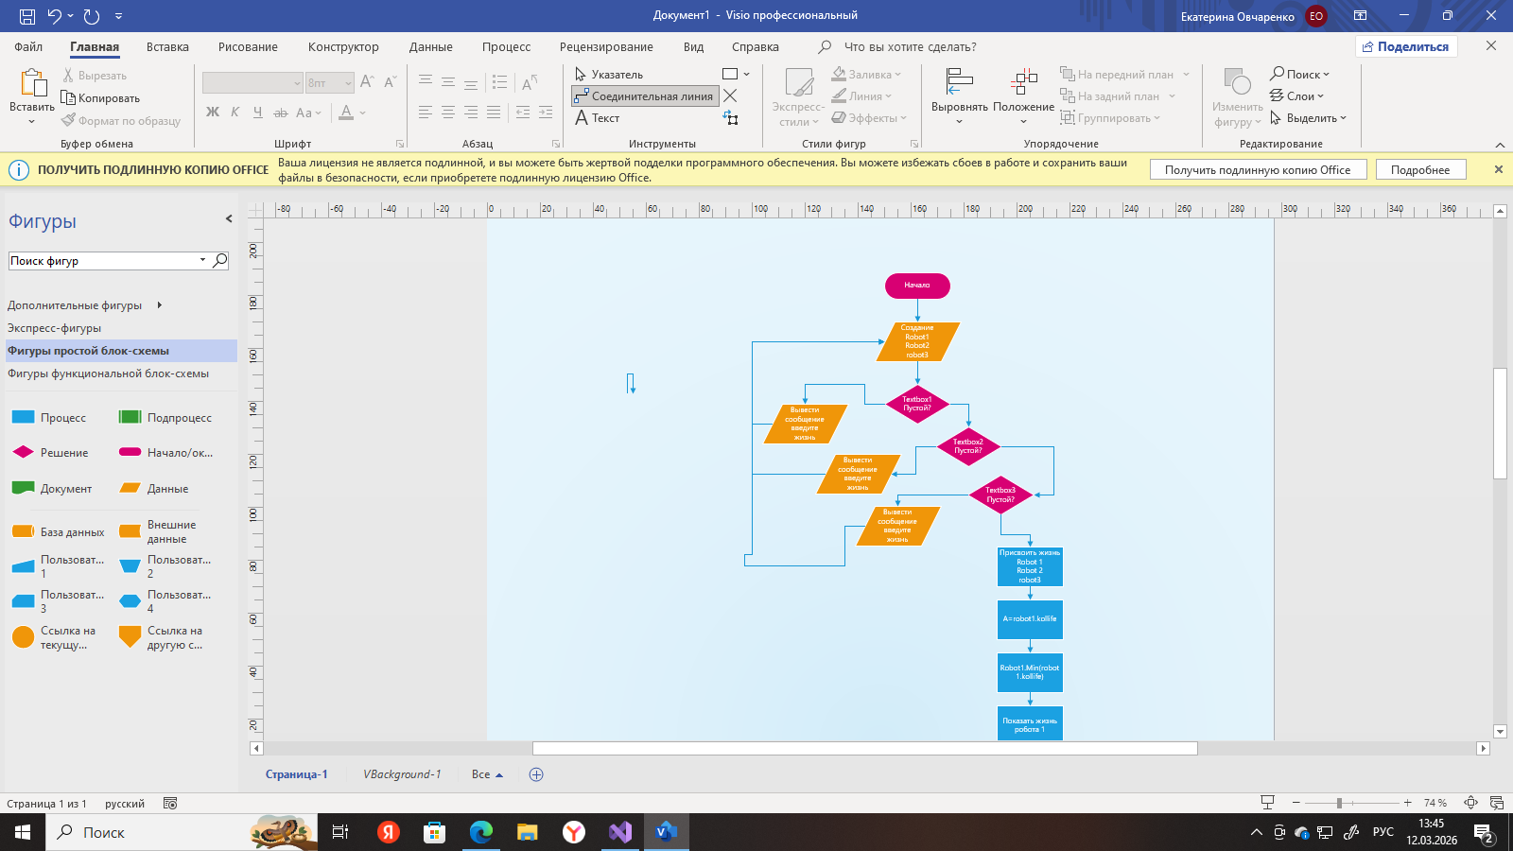

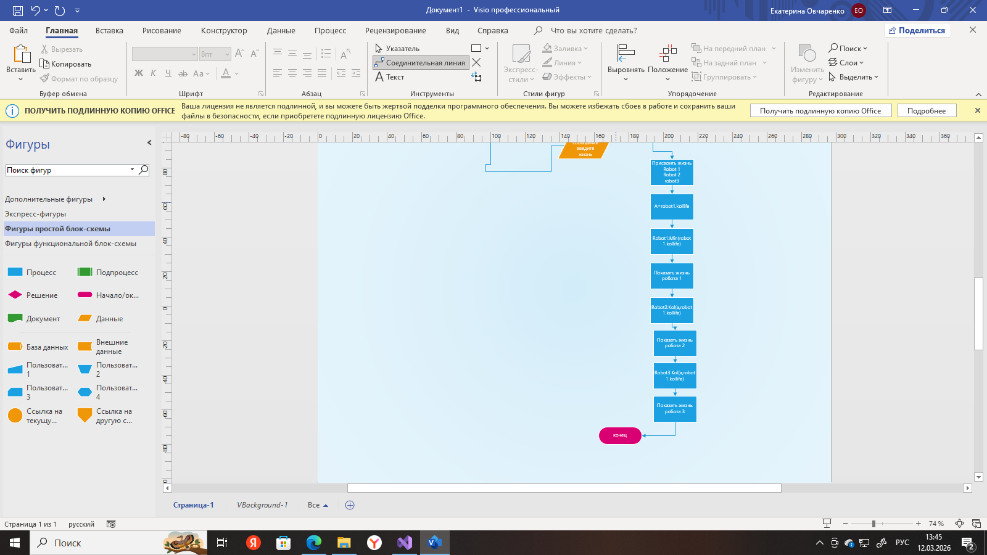
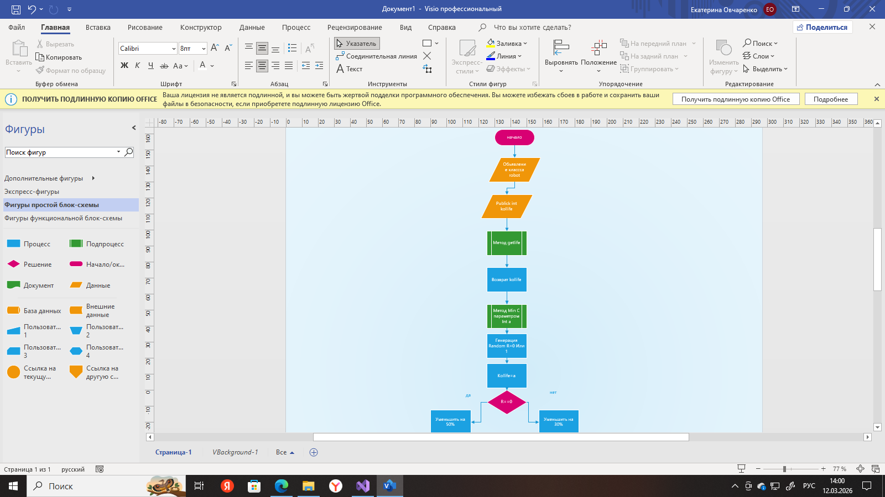
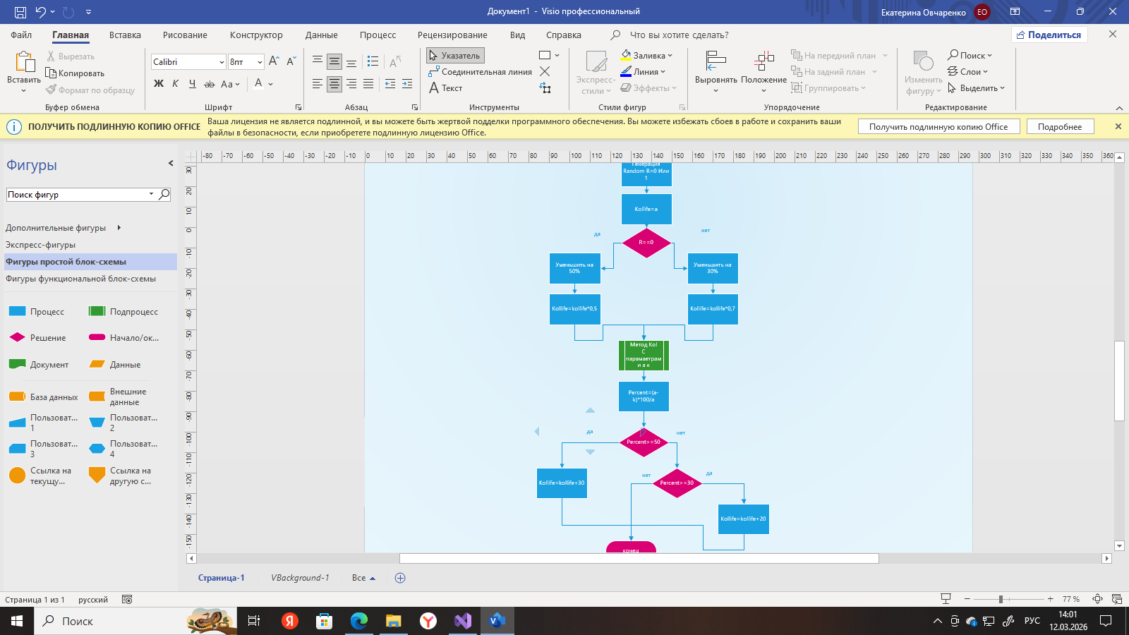
Тестовые ситуации
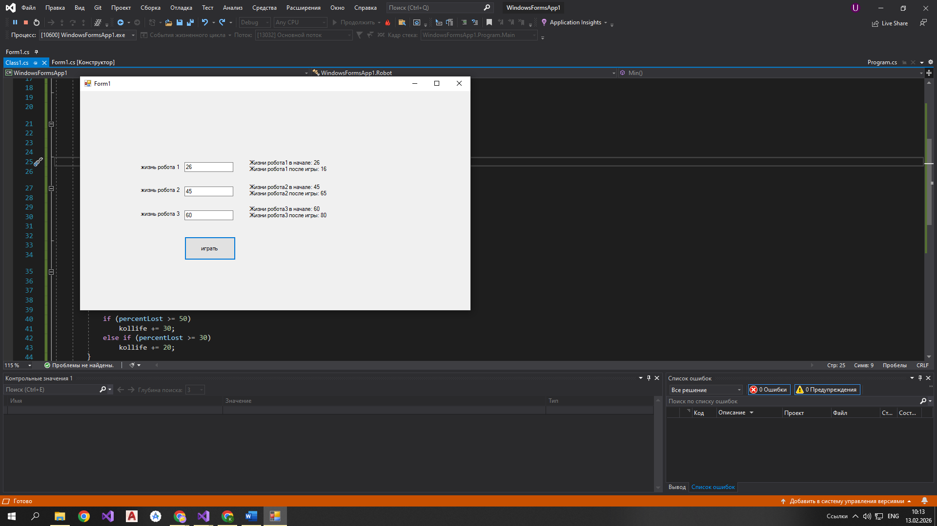
Вывод
Я поработала в windowsforms
Листинг программы:
internal class robot
{
public int kollife;

// Получить количество жизней
public int getlife()
{
return kollife;
}

// Уменьшение количества жизней
public void Min(int a)
{
Random rn = new Random();
int r = rn.Next(0, 2); // 0 или 1

kollife = a;

if (r == 0)
{
// уменьшение на 50%
kollife = (int)(kollife * 0.5);
}
else
{
// уменьшение на 30%
kollife = (int)(kollife * 0.7);
}
}

// Увеличение жизней других роботов
public void Kol(int a, int k)
{
int percent = (a - k) * 100 / a;

if (percent >= 50)
{
kollife = kollife + 30;
}
else if (percent >= 30)
{
kollife = kollife + 20;
}
}
private void button1_Click(object sender, EventArgs e)
{
robot robot1 = new robot();
robot robot2 = new robot();
robot robot3 = new robot();
if (textBox1.Text=="")
{
MessageBox.Show("Введите жизнь робота!");
return;
}
if (textBox2.Text == "")
{
MessageBox.Show("Введите жизнь робота!");
return;
}
if (textBox3.Text == "")
{
MessageBox.Show("Введите жизнь робота!");
return;
}
label6.Visible = true;
label4.Visible = true;
label10.Visible = true;
label8.Visible = true;
label5.Visible = true;
label9.Visible = true;
robot1.kollife = Convert.ToInt32(textBox1.Text);
label6.Text = "Количество жизней робота1 в начале игры " + robot1.kollife;

robot2.kollife = Convert.ToInt32(textBox2.Text);
label4.Text = "Количество жизней робота2 в начале игры " + robot2.kollife;

robot3.kollife = Convert.ToInt32(textBox3.Text);
label10.Text = "Количество жизней робота3 в начале игры " + robot3.kollife;

int a = robot1.kollife;

robot1.Min(robot1.kollife);

label8.Text = "Количество жизней робота1 в конце игры " +
robot1.getlife();

robot2.Kol(a, robot1.kollife);
label5.Text = "Количество жизней робота2 в конце игры " +
robot2.getlife();

robot3.Kol(a, robot1.kollife);
label9.Text = "Количество жизней робота3 в конце игры " +
robot3.getlife();
}

private void Form1_Load(object sender, EventArgs e)
{
label6.Visible = false;
label4.Visible = false;
label10.Visible = false;
label8.Visible = false;
label5.Visible = false;
label9.Visible=false;
}

